附件1
嘉義縣黎明國小辦理106年度國民中小學藝術與人文教學深耕計畫
成效評估表 編號：56
計畫名稱 |  | 藝術小芽子．黎明起「藝」 | 辦理地點 | 黎明國小
補助金額 |  | 新台幣 7萬5仟 元整 | 辦理期間 | 自106 年 5 月 16 日起 至106 年11月 21 日止
 |  | 本校1〜6年級學童
活動場次 |  |  | 參與人次
附件 | - 課程內容表  - 教學設計  - 上傳本縣藝術與人文深耕計畫整合平台網站( http://art.cyc.edu.tw)成果資料  - 自評表  - 授課教師回饋與省思  - 活動照片
需求評估 |  | 本校位於番路鄉觸口村內，依山（阿里山）傍水（八掌溪）為「阿里山國家公園」入口處的一所小學，風景秀麗，地靈人傑，孕育出不少的素人藝術家。  在這所小而美的學校中，除了推動現有的足球、閱讀寫作特色之外，積極推展藝術與人文教學，礙於藝文師資缺乏，大多以靜態的基礎繪畫或簡易美勞課程為主，欠缺創意性藝術。因此，深耕視覺藝術繪畫與書法的欣賞及創作，正是結合專業藝術家再度出發，深化學校本位藝術與人文課程推展，增進學生藝術欣賞及創作能力，已奠基藝文基礎型塑未來的藝術推展者。
問題描述 |  | 目前學校的師資來源，大部分是師資班培訓的師資，在藝術與人文及體育領域部分的教學較缺乏自信及能力，因此希望透過藝術深耕的協同教學方式，來增進現場教師們的自信，有能力進行藝文課程的設計及教學。
解決策略 |  | 1.進行藝文領域協同教學，除了提升教師藝文領域視野及教學能力外，並可加廣學童藝文學習的內容。  2.辦理校內藝文展，除增加學童觀摩學習機會外，亦可讓校內藝文教師交流學習。  3.申辦相關藝術展示活動，以增進本校師生及社區民眾藝文素養。
實施歷程 |  | 1.擬定計畫及課程方案  2.聘請藝術家  3.擬定學期課程發展計畫  4.教學活動及成果拍攝  5.成果發表活動

成效分析 | 1.藉由在地藝術家透過教學轉化，增進本校藝術人文教學的多元形式、 激勵教 師思維，以提升教師的教學能力及品質。  2.透過藝術家及藝文團體的協助，提升教師藝文專業知能，加強學習成效。  3.提供多元化的藝術教學，來提高學生對藝術人文課程的認識及興趣。  4.透過多元的創造學習（視覺、聽覺、舞蹈），以啟發學童的多元智慧。
未來規劃 | 1.在聽覺藝術方面，課程繼續由校內的既有師資來進行，在音樂賞析方面，結合校外團體來推動，以提升師生音樂素養。  2.視覺藝術方面，平面美術創作引進在地藝術家入校協助，開發學師生創作潛能。並申辦各類展示活動供學童及社區人士參觀，來提升校內及社區之藝術素養。  3.表演藝術則持續舞蹈課程，奠定本校表演藝術發展的基礎。

填表人： （簽章）負責人： （簽章）

聯絡電話：2591194 傳真：2590624

填 表 日 期 ： 106 年 11 月 16 日
附件2
嘉義縣番路鄉黎明國民小學
106年度藝術與人文教學深耕實施計畫課程內容表〈生活藝術〉
場次 | 日期 | 時間 | 時數 | 課程內容 | 備註
01 | 106年6月9日 | 08：30〜10：00 | 2 | 手創琉璃筆筒 | 高年級
02 | 106年6月9日 | 10：20〜11：50 | 2 | 森林派對—昆蟲頭套 | 中年級
03 | 106年6月14日 | 08：30〜10：00 | 2 | 貼畫 | 低年級
04 | 106年6月16日 | 08：30〜10：00 | 2 | 手創琉璃筆筒 | 高年級
05 | 106年6月16日 | 10：20〜11：50 | 2 | 紙藝創作—摺紙 | 中年級
06 | 106年6月21日 | 08：30〜10：00 | 2 | 生日帽製作 | 低年級
07 | 106年6月23日 | 08：30〜10：00 | 2 | 彩繪葫蘆—裝置藝術 | 高年級
08 | 106年6月23日 | 10：20〜11：50 | 2 | 紙藝創作—摺紙 | 中年級
09 | 106年6月28日 | 08：30〜10：00 | 2 | 生日帽製作 | 低年級
10 | 106年8月30日 | 08：30〜10：00 | 2 | 手繪變身陀螺 | 低年級
11 | 106年9月1日 | 08：30〜10：00 | 2 | 彩繪葫蘆—裝置藝術 | 高年級
12 | 106年9月1日 | 10：20〜11：50 | 2 | 圖紋設計—郵票 | 中年級
13 | 106年9月6日 | 08：30〜10：00 | 2 | 手繪變身陀螺 | 低年級
14 | 106年9月8日 | 08：30〜10：00 | 2 | 編織之美—魚吊飾 | 高年級
15 | 106年9月8日 | 10：20〜11：50 | 2 | 圖紋設計—郵票 | 中年級

場次 | 日期 | 時間 | 時數 | 課程內容 | 備註
16 | 106年9月13日 | 08：30〜10：00 | 2 | 慶典嘉年華(面具製作) | 低年級
17 | 106年9月15日 | 08：30〜10：00 | 2 | 編織之美—魚吊飾 | 高年級
18 | 106年9月15日 | 10：20〜11：50 | 2 | 撕貼畫 | 中年級
19 | 106年9月20日 | 08：30〜10：00 | 2 | 慶典嘉年華(面具製作) | 低年級
20 | 106年9月22日 | 08：30〜10：00 | 2 | 燒蕃麥—吹畫VS豆子混合畫 | 高年級
21 | 106年9月22日 | 10：20〜11：50 | 2 | 撕貼畫 | 中年級
22 | 106年9月27日 | 08：30〜10：00 | 2 | 葡萄成熟時~指印畫 | 低年級
23 | 106年9月29日 | 08：30〜10：00 | 2 | 燒蕃麥—吹畫VS豆子混合畫 | 高年級
24 | 106年9月29日 | 10：20〜11：50 | 2 | 立體卡片設計—感恩卡 | 中年級
25 | 106年10月6日 | 08：30〜10：00 | 2 | 綿羊物語—複合媒體 | 高年級
26 | 106年10月6日 | 10：20〜11：50 | 2 | 立體卡片設計—感恩卡 | 中年級
27 | 106年10月11日 | 08：30〜10：00 | 2 | 葡萄成熟時~指印畫 | 低年級
28 | 106年10月13日 | 08：30〜10：00 | 2 | 綿羊物語—複合媒體 | 高年級
29 | 106年10月13日 | 10：20〜11：50 | 2 | 生日蛋糕—立體捏塑 | 中年級
30 | 106年10月18日 | 08：30〜10：00 | 2 | 美麗的煙火—火柴拼貼畫 | 低年級
31 | 106年10月20日 | 08：30〜10：00 | 2 | 童玩製作—跳跳蛙 | 高年級
32 | 106年10月20日 | 10：20〜11：50 | 2 | 生日蛋糕—立體捏塑 | 中年級

場次 | 日期 | 時間 | 時數 | 課程內容 | 備註
33 | 106年10月25日 | 08：30〜10：00 | 2 | 美麗的煙火—火柴拼貼畫 | 低年級
34 | 106年10月27日 | 08：30〜10：00 | 2 | 童玩製作—跳跳蛙 | 高年級
35 | 106年10月27日 | 10：20〜11：50 | 2 | 有趣的空間 | 中年級
36 | 106年11月1日 | 08：30〜10：00 | 2 | 夢的家園—紙藝創作 | 低年級
37 | 106年11月3日 | 08：30〜10：00 | 2 | 奇妙的海洋世界 | 高年級
38 | 106年11月3日 | 10：20〜11：50 | 2 | 有趣的空間 | 中年級
39 | 106年11月8日 | 08：30〜10：00 | 2 | 夢的家園—紙藝創作 | 低年級
40 | 106年11月10日 | 08：30〜10：00 | 2 | 奇妙的海洋世界 | 高年級
41 | 106年11月10日 | 10：20〜11：50 | 2 | 漫畫與生活 | 中年級
42 | 106年11月15日 | 08：30〜10：00 | 2 | 動物總動員—紙杯造型藝術 | 低年級
43 | 106年11月17日 | 08：30〜10：00 | 2 | 動手玩創藝—木頭拼裝彩繪 | 高年級
44 | 106年11月17日 | 10：20〜11：50 | 2 | 漫畫與生活 | 中年級
45 | 106年11月22日 | 08：30〜10：00 | 2 | 動物總動員—紙杯造型藝術 | 低年級

嘉義縣番路鄉黎明國民小學
106年度藝術與人文教學深耕實施計畫課程內容表〈表演藝術〉
場次 | 日期 | 時間 | 時數 | 課程內容 | 備註
01 | 106年5月16日 | 08：30〜10：00 | 2 | 鄒族舞蹈—故事引導 | 1-3年級
02 | 106年5月16日 | 10：20〜11：50 | 2 | 鄒族舞蹈—故事引導 | 4-6年級
03 | 106年5月23日 | 08：30〜10：00 | 2 | 鄒族舞蹈—前奏動作分解練習 | 1-3年級
04 | 106年5月23日 | 10：20〜11：50 | 2 | 鄒族舞蹈—前奏動作分解練習 | 4-6年級
05 | 106年6月6日 | 08：30〜10：00 | 2 | 鄒族舞蹈—前奏複習、第一段動作分解練習 | 1-3年級
06 | 106年6月6日 | 10：20〜11：50 | 2 | 鄒族舞蹈—前奏複習、第一段動作分解練習 | 4-6年級
07 | 106年6月13日 | 08：30〜10：00 | 2 | 鄒族舞蹈—前段複習、第3/4段動作分解練習 | 1-3年級
08 | 106年6月13日 | 10：20〜11：50 | 2 | 鄒族舞蹈—前段複習、第3/4段動作分解練習 | 4-6年級
09 | 106年6月20日 | 08：30〜10：00 | 2 | 鄒族舞蹈—前段複習、第5/6段動作分解練習 | 1-3年級
10 | 106年6月20日 | 10：20〜11：50 | 2 | 鄒族舞蹈—前段複習、第5/6段動作分解練習 | 4-6年級
11 | 106年6月27日 | 08：30〜10：00 | 2 | 鄒族舞蹈—整首複習、隊形分解編排 | 1-3年級
12 | 106年6月27日 | 10：20〜11：50 | 2 | 鄒族舞蹈—整首複習、隊形分解編排 | 4-6年級
13 | 106年8月29日 | 08：30〜10：00 | 2 | 鄒族舞蹈—整首複習、隊形變化 | 1-3年級
14 | 106年8月29日 | 10：20〜11：50 | 2 | 鄒族舞蹈—整首複習、隊形變化 | 4-6年級
15 | 106年9月5日 | 08：30〜10：00 | 2 | 有氧拳擊舞蹈—故事述說及前奏動作分解練習 | 1-3年級
16 | 106年9月5日 | 10：20〜11：50 | 2 | 有氧拳擊舞蹈—故事述說前奏動作分解練習 | 4-6年級

場次 | 日期 | 時間 | 時數 | 課程內容 | 備註
17 | 106年9月12日 | 08：30〜10：00 | 2 | 有氧拳擊舞蹈—第1段動作分解練習 | 1-3年級
18 | 106年9月12日 | 10：20〜11：50 | 2 | 有氧拳擊舞蹈—第1段動作分解練習 | 4-6年級
19 | 106年9月19日 | 08：30〜10：00 | 2 | 有氧拳擊舞蹈—前段複習/第2段分解練習 | 1-3年級
20 | 106年9月19日 | 10：20〜11：50 | 2 | 有氧拳擊舞蹈—前段複/第2段分解練習 | 4-6年級
21 | 106年9月26日 | 08：30〜10：00 | 2 | 有氧拳擊舞蹈(Love Tension)—前段複習/第3段分解練習 | 1-3年級
22 | 106年9月26日 | 10：20〜11：50 | 2 | 有氧拳擊舞蹈—前段複習/第3段分解練習 | 4-6年級
23 | 106年10月3日 | 08：30〜10：00 | 2 | 有氧拳擊舞蹈—前段複習/第4段分解練習 | 1-3年級
24 | 106年10月3日 | 10：20〜11：50 | 2 | 有氧拳擊舞蹈—前段複習/第4段分解練習 | 4-6年級
25 | 106年10月17日 | 08：30〜10：00 | 2 | 有氧拳擊舞蹈—前段複習/第5段分解練習 | 1-3年級
26 | 106年10月17日 | 10：20〜11：50 | 2 | 有氧拳擊舞蹈—前段複習/第5段分解練習 | 4-6年級
27 | 106年10月24日 | 08：30〜10：00 | 2 | 有氧拳擊舞蹈—前段複習/第6段分解練習 | 1-3年級
28 | 106年10月24日 | 10：20〜11：50 | 2 | 有氧拳擊舞蹈—前段複習/第6段分解練習 | 4-6年級
29 | 106年10月31日 | 08：30〜10：00 | 2 | 有氧拳擊舞蹈—整首複習/隊形編排 | 1-3年級
30 | 106年10月31日 | 10：20〜11：50 | 2 | 有氧拳擊舞蹈—整首複習/隊形編排 | 4-6年級
31 | 106年11月7日 | 08：30〜10：00 | 2 | 有氧拳擊舞蹈—整首複習/隊形編排 | 1-3年級
32 | 106年11月7日 | 10：20〜11：50 | 2 | 有氧拳擊舞蹈—整首複習/隊形編排 | 4-6年級

場次 | 日期 | 時間 | 時數 | 課程內容 | 備註
33 | 106年11月14日 | 08：30〜10：00 | 2 | 鄒族舞蹈—整首複習、隊形變化 | 1-3年級
34 | 106年11月14日 | 10：20〜11：50 | 2 | 鄒族舞蹈—整首複習、隊形變化 | 4-6年級
35 | 106年11月21日 | 08：30〜10：00 | 2 | 有氧拳擊舞蹈—整首複習/隊形編排 | 1-3年級
36 | 106年11月21日 | 10：20〜11：50 | 2 | 有氧拳擊舞蹈—整首複習/隊形編排 | 4-6年級

黎明國小106年度藝術與人文深耕計畫課程設計
向度 | 實施年段 | 時 間 | 內 容 | 講師 | 節數
表演藝術 | 1~3年級 | 1.每週2節  2.合班上課  3.融入健體及彈性課程 | 1.肢體語言的開發  2.舞之賞析(芭蕾現代､民俗､古 典､土風､街舞及爵士)  3.舞之體驗(原舞曲､流行之風及歡 樂組曲) | 陳  元  貞 | 36節
 | 4~6年  級 | 1.每週2節  2.合班上課  3.融入健體及彈性課程 | 1.肢體語言的開發  2.舞之賞析(芭蕾､現代､民俗､古典､土風､街舞及爵士)  3.舞之體驗(原舞曲､流行之風及歡 樂組曲) | 陳  元  貞 | 36節
創意生活藝術 | 低  年  級 | 1.每週2節  2.合班上課  3.融入藝與彈性課程 | 1.圓點藝術--貼畫  2.生日帽製作  3.手繪變身陀螺  4.慶典嘉年華--面具設計  5.葡萄成熟時--指印畫  6.美麗的煙火--火柴拼貼畫  7.夢的家園—紙藝創作  8.動物總動員—紙杯造型藝術 | 林  淑  卿 | 30節
 | 中  年  級 | 1.每週2節  2.合班上課  3.融入藝與彈性課程 | 1.森林派對—昆蟲頭套  2.紙藝創作—摺紙  3.圖紋設計—郵票  4.撕貼畫  5.立體卡片設計—感恩卡  6.生日蛋糕—立體捏塑  7.有趣的空間  8.漫畫與生活 | 林  淑  卿 | 30節
 | 高  年  級 | 1.每週2節  2.合班上課  3.融入藝與彈性課程 | 1.手創琉璃筆筒  2.彩繪葫蘆—裝置藝術  3.編織之美—魚吊飾  4.燒蕃麥—吹畫VS豆子混合畫  5.綿羊物語—複合媒體  6.童玩製作—跳跳蛙  7.奇妙的海洋世界  8.動手玩創藝—木頭拼裝彩繪 | 林  淑  卿 | 30節

附件3
嘉義縣番路鄉黎明國民小學
105年度藝術與人文教學深耕實施計畫
上傳網站成果資料
上傳日期 | 上傳種類 | 檔案名稱 | 備註
106.11.16 | 文件 | 實施計畫
106.11.16 | 文件 | 成果評估表
106.11.16 | 文件 | 自評表
106.11.16 | 文件 | 課程內容表
106.11.16 | 文件 | 成果表
106.11.16 | 影片 | 教學
106.11.16 | 照片 | 活動照片

附件4
嘉義縣106年度「教育部國民及學前教育署補助國民中小學
藝術與人文教學深耕實施計畫」
自評表
學校名稱： 黎明國小
評選規準 | 評 選 項 目（n%） | 完成度評選等級 |  |  |  | 質性描述  （優點、可進事項、建議）
 |  | 優  異 | 良  好 | 尚  可 | 待改  進
1. 行政與管理  (25%) | 1-1.行政人員對推動計畫的理解做到「策劃」「教學」「展演」「鑑賞」的支持。（4%） |  | V3 |  |  | 1.本校藝術教育的推動從教學、體驗 、展演到鑑賞進行系列的規劃。  2.於計畫中擬訂校內藝文課程中長程目標供執行依據。  3.為提升教師專業知能，鼓勵校內教師參加藝文相關研習。  4.課程規畫是整合校內外資源進行評估及規畫，今年延續去年的生活藝術及表演藝術課程內容，修正調整並融入社區原住民文化。  5-1配合學校活動辦理學習成果發表讓學童的學習成果有展現及觀摩的舞台。  5-2將學生的各類藝術作品展現於校園的角落，營造藝術氛圍，強化學習效能。  6-1利用專科教室及中廊進行藝術與人文課程教學、電腦教室進行資料查詢、視聽教室進行藝術欣賞、操場及中廊進行發。
 | 1-2.擬定課程短中長期目標計畫，並能落實藝術與人文教育指標。（4%） |  | V3
 | 1-3. 鼓勵並辦理教師參與推動藝術與人文素養教學深耕相關之研習，以提升教學品質與效能。（5%） |  | V3
 | 1-4.續辦學校對去年計畫的執行成效檢核機制及其與今年實施計畫的延續性。（4%） | V4
 | 1-5. 學校設置教學與展演之發表時間與空間，營造豐富性與創造性的藝術人文學習情境。（4%） | V4
 | 1-6. 具備軟硬體教學相關教室與設施（如創作教室、視聽教室、電腦設備、賞析媒材或展示海報等）。 （4%） | V4
2.專業與  成長（30%） | 2-1.結合藝術家或專業藝文團體與學校藝文師資的實際情況。（6%） |  | V4 |  |  | 1.課程項目及師資來源:課發討論決定，授課內容由外聘師藝術家設計與協同教師共同依據課本內容討論計，上課流程:外藝術家說明引導，校內教 師協同指導。  2.聘請青青畫室林淑卿老師及劉桄興老師協助視覺藝術教學，陳元貞老師指導表演藝術教學。  3.藝術家與校內教師共同研擬教學內容，課程進行中共同討論流程。  4.適度結合其領域統整課程，以為達到學習多元及完整性。  5.課程的進行由外聘老師進行流程說明，協同老師協助指導。
 | 2-2.聘請藝術家、藝術工作者協助學校發展藝術人文的教學。（6%） | V6
 | 2-3 具有編製教材教具和改進教學之能力，協助藝文領域師資的教學職能。（6%） |  | V5
 | 2-4 與其他領域教師間之連繫、合作、協同教學並有效解決教學現場問題。（6%） |  | V5
 | 2-5外聘教師與校內教師共同協同教學，校內教師能夠進行銜接教學。（6%） | V6
3. 教學與課程（30%） | 3-1.成立藝術與人文教學深耕推動小組，建立本位課程並定期進行研討。（6%） |  | V5 |  |  | 1.課發會中由藝術與人文深耕推小組商訂課程方向。  2.配合教材內容訂定課程內容、時數並落實教學。  3.課程規畫以全校學童為對象，達到普遍受惠原則。  4.課程內容多元，由淺入深，透過學習過程，養成學童基本素養。  5.配合學校活動，辦理成果展及發表會，靜態成果展有慶冬至、校慶及畢業典 禮、才藝展演、校慶及與他校交流表演。
 | 3-2.訂定課程設計與授課時數並落實教學。（7%） | V7
 | 3-3.結合課程與教學務實推展，達到多數學生普遍受惠的原則。（6%） | V7
 | 3-4.運用多元的創新教學方法、學習活動與評量方式，注重學生的基本素養育成。（6%） |  | V5
 | 3-5.辦理校內成果展演或觀摩會（6％） | V6
4. 資源與成效檢核（15%） | 4-1.能結合社區、家長會等人力、物力資源深耕學校本位藝術與人文課程的普及。（4%） |  | V3 |  |  | 1.結合社區人力資源，在藝術深耕的課 程中融入社區術的元素，如原住民舞蹈、圖騰及生態，以符應 在地藝文發展。  2.在校本課程的考量下，評估學童的學習成效來進行與藝術家合作的依據。  3.透過藝術素養的提升，非專業教師指導學童相關學藝競賽，頗見成效。  4.整合資源，辦理教學、體驗及展演各項活動，並有效的規畫及經費管控(如.沙丁龐克劇團、小茶壺劇團、善喜Sax樂團校內展演及逐鹿社區舞蹈服務學習、山美國小舞蹈異地遊學、聖心教養院傳愛…等)。
 | 4-2.評估藝術家協助教學成效作為後續合作參考（4%） | V4
 | 4-3.帶動非專業師資參與，涵養藝術人口，學生是否在本專案學習到帶得走的能力並具延展性。（4%） |  | V3
 | 4-4. 編列藝術教學校內外教學活動與展演之相關經費預算，並確實撥款執行。（3%） | V3
合 計 |  | 90

附件4
授課教師回饋與省思
回饋者 | 高米蓁教師
個人成長  (100字以內) | 美術老師教學方面非常的專業，給予學生多面向的學習，上課內容豐富且多采多姿，從引起動機一面講解一面畫出不同的圖案，喚起學生的舊經驗，讓學生的圖畫內容豐富許多，並藉由示範後再請學生畫，如此其想像空間就寬廣，也比較敢下筆作畫，也帶給我教美勞有新的視野，讓我學習到新方法，學習畫圖不再害怕。
檢討建議  (100字以內) | 低年級學生學習畫圖時，注意力較不能集中，專注度不夠，建議老師能留意此區塊。建議講師講解的速度可再放慢一些，或是利用繪本、故事帶入繪畫創作，吸引學生注意力。

回饋者 | 曾彥穎教師
個人成長  (100字以內) | 老師引導學生不僅觀察繪畫對象的形狀與顏色，更要認真了解事物的構造與特徵，學習著觀察生活周遭細微的變化以及鼓勵發揮想像力。
檢討建議  (100字以內) | 建議ㄧ些基本的素描或水彩技法可以再加強練習，讓學生多練習，增加創作的豐富性。

回饋者 | 吳淑錂教師
個人成長  (100字以內) | 藉由此次的協同教學不僅對舞蹈編排有更深的了解。其中節奏韻律及指導方式都有助於生活課程的教學運用，再加上舞蹈結合拳擊和鄒族特色，不但有益增進學生手眼協調肢體開發，也能開發學生多元創意。
檢討建議  (100字以內) | 在低年級部分，建議老師可以放慢教學速度，另外亦可加入童趣音樂。

附件6 106年度藝術與人文教學深耕實施成果
校 名 | 嘉義縣番路鄉黎明國民小學 | 校長 | 邱廣興
計畫名稱 | 藝術小芽子．黎明起「藝」 | 承辦人 | 黃瀅嘉
參加對象 | 本校學童及教師 | 藝術家 | 林淑卿、陳元貞
實施歷程 | 1.擬定計畫及課程方案  2.聘請藝術家  3.擬定學期課程發展計畫  4.教學活動及成果拍攝  5.成果發表活動
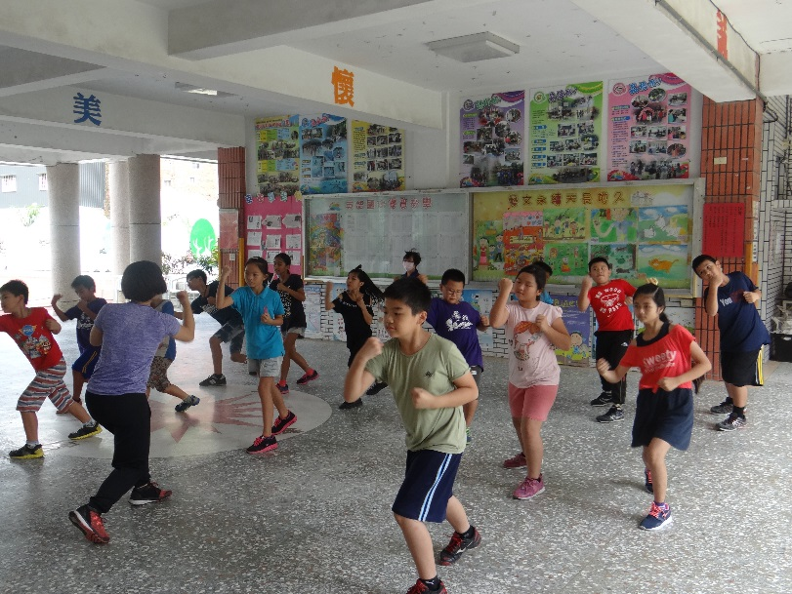 |  | 老師示範指導學童正確動作
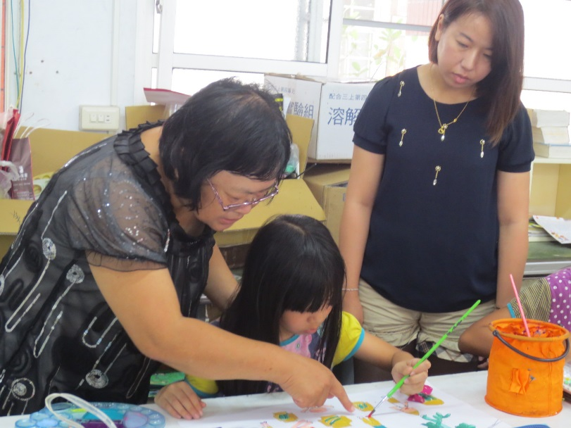 |  | 藝術家及協同教師共同指導高年級學童繪畫上色

